**ĐẠI HỌC FPT CẦN THƠ**

**PROJECT PRJ301**

**SHOP THỜI TRANG ONLINE**

**Nhóm 1**

Nguyễn Quỳnh Anh CE160515

Trần Tú My CE160318

Nguyễn Nhật Quang CE160318

Nguyễn Minh Trí CE160268

|  |  |
| --- | --- |
| **Giảng viên hướng dẫn:** | Mr. Quách Luyl Đa |
|  |  |
|  |  |
| **CẦN THƠ, 7/2022** | | |
|  | | |

Mục lục

**1. Giới thiệu** 3

**2. Yêu cầu phần mềm** 3

**3. Sơ đồ** 4

**3.1. Sơ đồ ERD** 4

**3.2. Sơ đồ Uses case** 4

**4. Chức năng** 4

**4.1 Chức năng khách hàng** 4

**4.2 Chức năng khách hàng (đã có tài khoản)** 5

**4.2 Chức năng admin** 5

**5. Phân công** 5

**6. Hướng dẫn sử dụng** 6

**7. Tham khảo** 6

# **1. Giới thiệu**

Hiện nay, công nghệ thông tin ngày càng phát triển, các ứng dụng của nó ngày càng đi sâu vào đời sống con người. Với xu thế toàn cầu hóa nền kinh tế, nhu cầu trao đổi hàng hóa ngày càng tăng và các hình thức kinh doanh trực tuyến ngày càng phát triển vì sự dễ dàng và tiện lợi của nó. Vì vậy, nhóm 1 quyết định xây dựng và phát triển website bán các mặt hàng thời trang: quần áo, balo, túi ví..để đáp ứng nhu cầu mua và lựa chọn sản phẩm của khách hàng.

Khi người dùng truy cập vào homepage sẽ thấy và có thể truy cập vào các danh mục, sản phẩm nổi bật của shop, cũng như đăng nhập, đăng kí và đăng nhập với tư cách admin. Về trang sản phẩm, người dùng có thể xem chi tiết, tìm kiếm và thêm vào giỏ hàng các sản phẩm. Sau đó, khách hàng có thể mua sản phẩm trong giỏ hàng, sau khi đã cung cấp những thông tin cần thiết địa chỉ, số điện thoại…Không những thế, người dùng còn có thể tự chỉnh tài khoản của mình về thông tin cá nhân, ảnh đại diện.

Bên cạnh đó, website còn cung cấp chức năng đăng nhập dành cho người quản lí. Khi đã đăng nhập, người quản lí có thể thống kê lại số người mua hàng, tổng số tiền thu được và biểu đồ doanh thu các tháng trong năm. Người quản lí sẽ có những chức năng cơ bản như thêm, sửa, xóa sản phẩm, danh mục, nhóm sản phẩm… Người quản lí còn có khả năng cấp quyền quản cho người dùng hệ thống.

# **2. Yêu cầu phần mềm**

* JavaIDE
* JDK 8+
* SQL Server

# **3. Sơ đồ**

## **3.1. Sơ đồ ERD**

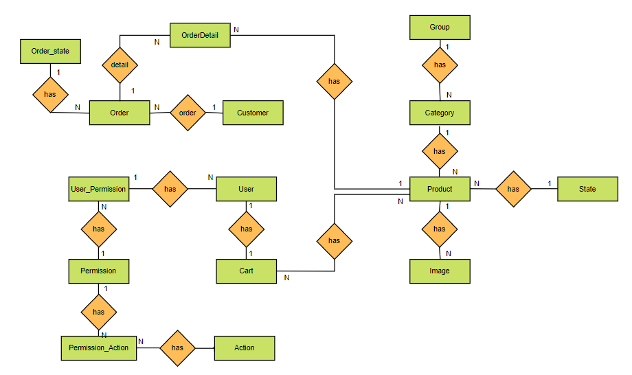

## **3.2. Sơ đồ Uses case**

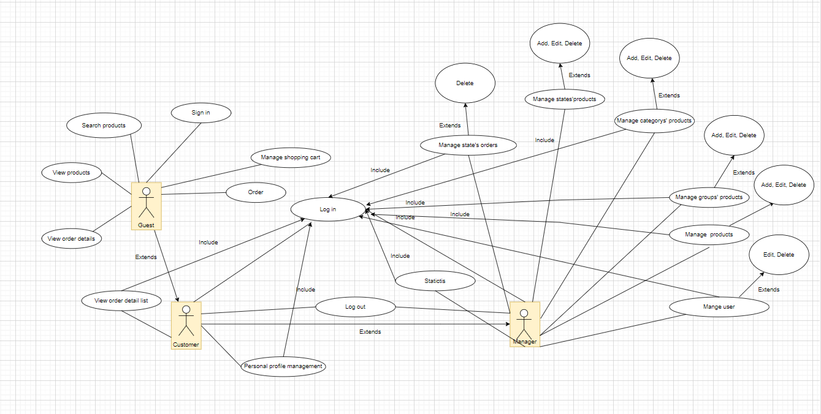

# **4. Chức năng**

## **4.1 Chức năng khách hàng**

**-** Xem thông tin sản phẩm: xem các sản phẩm và thông tin liên quan đến sản phẩm

- Chọn hàng: liệt kê danh mục mặt hàng sản phẩm theo nhóm, cho phép khách hàng có thể lựa chọn, thêm vào giỏ hàng

- Đăng ký thành viên: đăng ký để trở thành khách hàng thường xuyên của cửa hàng và được cấp một tài khoản người dùng.

- Đặt hàng: có thể đặt mua hàng thông qua website

## **4.2 Chức năng khách hàng (đã có tài khoản)**

Khách hàng thành vien sẽ có thêm chức năng:

- Đăng nhập, đăng xuất: thông qua tài khoản đã đăng kí

- Đặt hàng: thông tin cá nhân được lưu lại trong hóa đơn, chỉ cần nhập thêm địa chỉ nhận hàng, không cần nhập lại thông tin cá nhân cơ bản (có thể chỉnh sửa).

- Xem lại đơn hàng đã đặt

- Chỉnh sửa tài khoản đã đăng kí: ảnh đại diện, tên đăng nhập, email, số điện thoại, họ tên, giới tính, ngày sinh

## **4.2 Chức năng admin**

Ngoài những chức năng thông thường của khách hàng, người quản lí còn có:

- Xem thống kê: tổng số người mua hàng trên website, tổng doanh thu, biểu đồ doanh thu từng tháng trong năm

- Quản lí người dùng hệ thống: chỉnh sửa, xóa

- Quản lí sản phẩm: thêm, sửa, xóa

- Quản lí nhóm sản phẩm: thêm, sửa, xóa

- Quản lí danh mục sản phẩm: thêm, sửa, xóa

- Quản lí trạng thái sản phẩm (còn hàng, hết hàng, liên hệ để đặt hàng): thêm, sửa, xóa

- Quản lí trạng thái đơn hàng (chờ liên hệ, chờ lấy hàng, đang giao hàng, đã giao hàng, trả hàng): thêm, sửa, xóa

# **5. Phân công**

|  |  |
| --- | --- |
| Nguyễn Quỳnh Anh | *Admin*: Login, logout, UI/UX admin, dashboard, order, order state (CRUD), product (CRUD), user(edit, delete, search), Pagination, Breadcumb, Doc |
| Trần Tú My | Database, Home, Product page, Product detail, Order, Doc |
| Nguyễn Nhật Quang | Database, Login, Logout, Sign up , Shopping cart, Doc |
| Nguyễn Minh Trí | Slide, UI/UX, Filter, Search product, edit profile (user), Sign up, Doc  *Admin:* group(CRUD), state(CRUD), category(CRUD, search) |

# **6. Hướng dẫn sử dụng**

Xem video demo hệ thống: [Tại đây](https://1drv.ms/u/s!Al-hwDd6RwjuyzUHk3Xk9ZwV3LZa?e=4oe8Vr)

# **7. Tham khảo**

Flowbite, tailwind css giao diện

Hình ảnh được lấy từ các trong web thương mại điện tử: Grimdc, Dior, Gucci..